爱尔兰经典小说家、剧作家
詹妮弗·约翰斯顿（Jennifer Johnston）

作者简介：
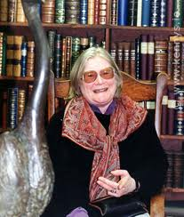
詹妮弗·约翰斯顿（Jennifer Johnston），享有国际声望的爱尔兰经典小说家、剧作家，1930年1月12日生于都柏林的文学世家，父亲是剧作家丹尼斯·约翰斯顿（Denis Johnston），母亲是导演和演员希拉·理查兹（Shelah Richards）。詹妮弗在都柏林三一学院（Trinity College Dublin）接受教育。
约翰斯顿一家是盎格鲁-爱尔兰移民后裔、爱尔兰圣公会（the Church of Ireland）信徒。身为天主教汪洋大海中的新教徒，既是强者和优秀者、又是孤立的少数派。詹妮弗的许多作品都以这种纯粹爱尔兰式的紧张关系为主题。
她的爱尔兰独立战争题材小说《老笑话》（The Old Jest）曾被改编为电影《黎明》（The Dawning），安东尼·霍普金斯（Anthony Hopkins）主演，萨拉·劳森（Sarah Lawson）制片，罗伯特·奈特（Robert Knights.）导演。
她目前定居北爱尔兰的德里（Derry）。

在British Council的作家主页：http://literature.britishcouncil.org/jennifer-johnston

主要作品及所获奖项：
小说：
《船长与国王》（The Captains and the Kings），1972，获得《标准晚报》最佳处女作奖（the Evening Standard Best First Novel Award）、作家俱乐部最佳处女作奖（the Author's Club First Novel Award）和《约克郡邮报》奖（the Yorkshire Post Award）
《大门》（The Gates），1973
《天堂之旅》（How Many Miles to Babylon?），1974 ，入选最佳年度图书（Best Book of the Year）
《内在的阴影》（Shadows on Our Skin），1977，入选布克奖决选名单（shortlisted for the Booker Prize）
《老笑话》（The Old Jest），1979，获得惠特布雷特图书奖（a Whitbread Book Award）
《圣诞树》（The Christmas Tree），1981
《两个月亮》（Two Moons），1998
《光荣与真理》（Grace and Truth），2005
《愚蠢的肉体》（Foolish Mortals），2007 ，入选爱尔兰十年图书（Irish Book of the Decade/ Bord Gáis Energy Irish Book Awards）
《真理还是虚构》（Truth or Fiction），2009

剧本：
《夜莺不是云雀》（The Nightingale and Not the Lark），1981
《小阳春》（Indian Summer），1983
《画廊派》（The Porch），1986
《沙漠摇篮曲：两幕剧》（The Desert Lullaby: A Play in Two Acts），1996

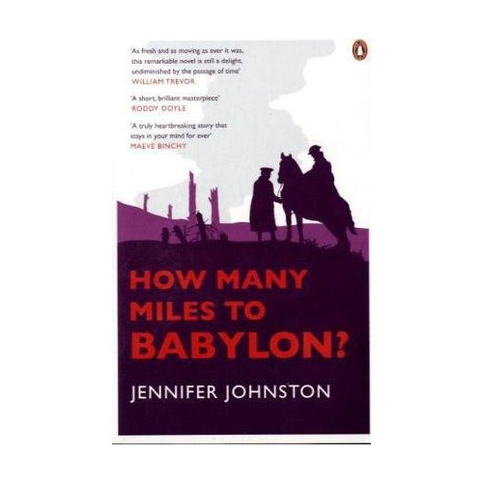
中文书名：《天堂之旅》
英文书名：How Many Miles to Babylon?
作 者：Jennifer Johnston
出 版 社：Penguin Books
代理公司：David Higham Associates
页 数：160
出版时间：2009年9月
代理地区：中国大陆、台湾
审读资料：样书
类 型：文学

入选最佳年度图书（Best Book of the Year）！

内容简介：
亚历克出生在乡间大宅，是世家唯一的继承人。他那专横跋扈的母亲，将亚历克父子俩的婚姻家庭都弄得非常不幸。亚历克在家中接受严格的训练，度过了孤独的童年，玩伴杰里是他仅有的安慰。

杰里是穷人的孩子，不受管束，像小野兽一样四处游荡，对周围的乡野了如指掌。在循规蹈矩的亚历克眼中，杰里就是他没有勇气成为的另一个自我。

亚历克预计自己的家庭不会鼓励这种门不当户不对的友谊，谨慎地隐瞒着他和杰里的关系，但母亲还是发现了这个秘密。为了从儿子的生活中清除下等人的影响，母亲断然将亚历克送往欧洲，接受正规的绅士成年教育——到各国游学。

亚历克成年后，开始承担管理家族产业的责任。他越来越同情生活在母亲垂帘听政下的父亲。母亲无意交出权力，还策划切断父子间的同盟，坚持要求亚历克参军。亚历克父子对此并不满意，但他们一如既往地屈服了。

而杰里成年后，一直在本地打工。在贫困的压力下，他也参加了军队。两个老朋友不期而遇，但亚历克是军官、杰里是士兵。这时，第一次世界大战爆发，英军开赴佛兰德战场。在死亡、嘈杂、泥泞之间，两人的友谊面临新的考验······

媒体评价:
“通过其委婉的语言叙述、纠结的情感宣泄和细致入微的描写，约翰斯顿的小说将战争的疯狂残酷和脉脉无言的酸楚，表现得淋漓尽致。”——《卫报》（The Guardian）

“了不起的作品，惊人的力量……文笔优美、感情丰富。”
----约兰达·S.宾（Yolanda S. Bean），芝加哥读者

“了不起的作品、哀婉动人、余音袅袅。约翰斯顿女士天赋卓绝，营造充满严寒、恐惧、绝望、跳蚤、老鼠、泥泞的前线气氛，出神入化。她寥寥数语，就表达了人性、尊严、荣誉受到的剥夺。这些人受到不可抗力的驱使，寻常的术语对他们已经失去意义。他们无法应对陷入的境地，无可奈何地走向悲剧。”
----帕特丽西亚·沃格纳（Patricia Wojnar），爱尔兰读者

谢谢您的阅读！
请将反馈信息发至：黄家坤
安德鲁﹒纳伯格联合国际有限公司北京代表处
北京市海淀区中关村大街甲59号中国人民大学文化大厦1705室
邮编：100872
电话：010-82504106
传真：010-82504200
Email：JHuang@nurnberg.com.cn
网址：www.nurnberg.com.cn
微博：http://weibo.com/nurnberg
豆瓣小站：http://site.douban.com/110577/

